Zápis z jednání krajského předsednictva SMS ČR
Kraje Vysočina (dále jen KrPřKrV)

Termín: úterý 15. prosince 2020 Místo konání: online meet.google.com/ruf-qajy-uwm
Václav Venhauer | přítomen
Petr Bárta | přítomen
Dagmar Vaňková | přítomna
Jan Sedláček | omluven
Miroslav Jirků | přítomen
Luboš Krátký | omluven
Jan Havlena | přítomen
Ladislav Stalmach | omluven
Helena Tučková | přítomna
Přítomnost: členové krajského předsednictva hosté:

Pavla Chadimová, starostka obce Heřmanov

Petr Zadina, starosta obce Radostín
Pavel Chlád, starosta obce Dolní Město

-----------------------------------------------------------------------------------------------------------------------------------------------------------------------------
Předcházející setkání KrPřKrV proběhlo 7.9.2020 Jihlava
Program jednání:

prezentace společnosti Ekolamp (https://www.youtube.com/watch?v=xBwNEduFXyY&t)
- Činnost SMS ČR (celorepublikové) vyhodnocení rok 2020 a plány 2021
- Činnost SMS ČR (krajská) vyhodnocení rok 2020 a plány 2021
- Vyhodnocení spolupráce s Krajem Vysočina (Memorandum)
- Návrhy členů krajského předsednictva, vyjádření hostů
--------------------------------------------------------------------------------------------------------------------------------
Průběh jednání:

prezentace společnosti Ekolamp (https://www.youtube.com/watch?v=xBwNEduFXyY&t)
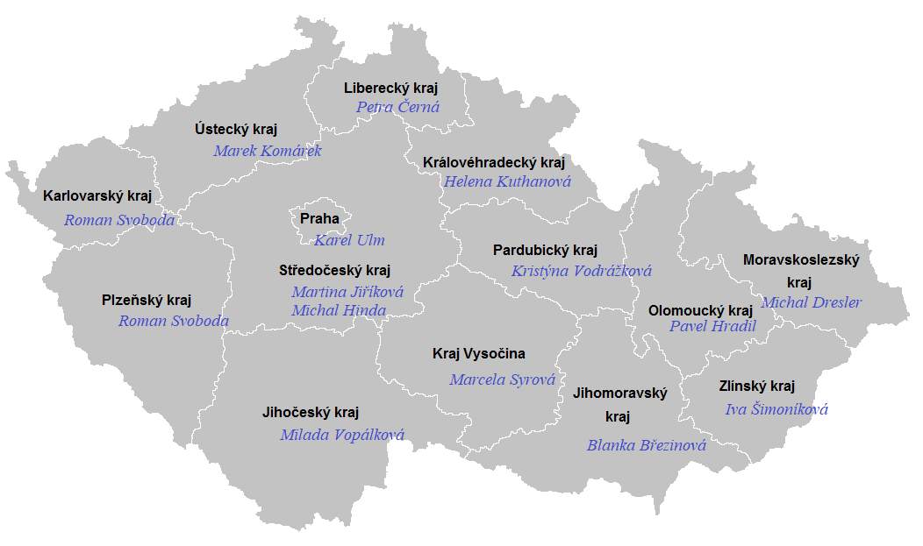
I. Činnosti SMS ČR (celorepublikové)
1 Změny personální
SMS ČR, z. s. (zapsaný spolek)
Stanovy, jednací řád – beze změn.
Předsednictvo – beze změn
https://www.smscr.cz/cz/predsednictvo-sms-cr,
za Vysočinu - Jan Sedláček, Dagmar Vaňková)
Rada SMS ČR – beze změn
(https://www.smscr.cz/cz/o-sms-cr/rada-sms-cr )
za Vysočinu - Jan Sedláček, Dagmar Vaňková, Václav Venhauer, Petr Bárta)
Dozorčí rada SMS ČR – beze změn (z Vysočiny Pavla Chadimová) (https://www.smscr.cz/cz/dozorci-rada)
Výkonná ředitelka – Mgr. Jana Přecechtělová, starostka obce Srbce
Manažeři – 14 manažerů, nově posílení kraj Středočeský - Michal Hinda, změna kraj Moravskoslezský Daniela Stuchlíka vystřídal Michal Drasler, ve Zlínském kraji Renatu Štachovou vystřídala Iva Šimoníková, v Olomouckém kraji Tomáše Pavelku nahradil Pavel Hradil a v Jihomoravském kraji Lenku Matějovou vystřídala Blanka Březinová.
Úkoly, podněty: nebyly
2 Členská základna (13.12.2020)
Členů SMS ČR 2009 obcí (z 6258).
 | Členských obcí | Procentní podíl | Počet obcí v kraji
Jihočeský | 153 | 24,52 % | 624
Jihomoravský | 171 | 25,41 % | 673
Karlovarský | 37 | 27,61 % | 134
Královehradecký | 107 | 23,88 % | 448
Liberecký | 82 | 38,14 % | 215
Moravskoslezský | 79 | 26,33 % | 300
Olomoucký | 168 | 41,79 % | 402
Pardubický | 195 | 43,24 % | 451
Plzeňský | 113 | 22,55 % | 501
Praha | 26 | 44,83 % | 58
Středočeský - Martina | 207 | 33,99 % | 609
Středočeský - Michal | 178 | 33,21 % | 536
Ústecký | 101 | 28,53 % | 354
Vysočina | 204 | 28,98 % | 704
Zlínský | 188 | 61,24 % | 307
Úkoly, podněty: nebyly
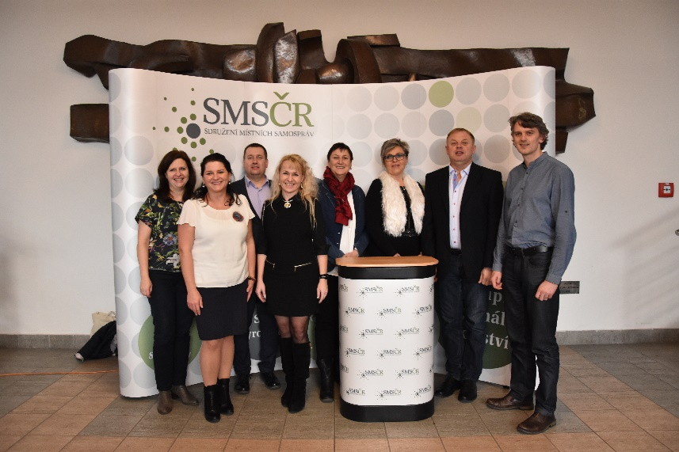
3 Celorepubliková jednání, shromáždění, konference
Termíny jednání Předsednictva a Rady SMS ČR 2020 - jednání probíhala dle stanovených termínů a vzhledem k situaci online. Termíny jednání Předsednictva a Rady SMS ČR 2021 - zatím nebyly upřesněny
Celorepublikové konference
23.1.2020 Brno – 5. ročník konference samosprávy 2020. Záměr na podzim v Ostravě na téma – Koncept soběstačné obce 2030, nahrazeno „Starostovský informační servis 2020, realizovaný za podpory MMR ČR, pod záštitou paní ministryně Kláry Dostálové“ (webináře úterý a čtvrtek 6.11.-15.12.2020).
Plán na rok 2021 - zatím nebyl upřesněn.
Úkoly, podněty:
- po upřesnění plánů celorepublikových jednání, shromáždění, konferencí – zaslat členům KrPř (manažerka).
4 Činnost pracovních skupin SMS ČR
Aktuální naplněnost KrV:
PS pro financování samospráv | Radim Sršeň, Mgr.  an: et Mgr. Dominik Hrubý | Petr Bárta (Vepříkov),  Pavla Chadimová (Heřmanov)
PS pro životní prostředí a zemědělství | Ing. Veronika Vrecionová  an: Bc. Pavel Pacovský | Ing. Mgr. Jan Sedláček (Křižánky),  Petr Zadina (Radostín)
PS pro služby na venkově | Tomáš Dubský,  an: | Dagmar Vaňková (Jeřišno);
PS pro školství, sport a kulturu | Mgr. Oldřich Vávra  an: Nikola Tauschová | Miroslav Jirků (Jiřice)
PS pro strategický rozvoj a územní plánování | Petr Halada  an: Mgr. Gustav Charouzek | Bc. Josef Dvořák (Radňovice)
PS pro dotace a zahraniční vztahy | Ing. Radim Sršeň, Ph.D.,  an: Mgr. Gustav Charouzek | NEOBSAZENO
PS pro veřejnou správu a služby | Ing. Mgr. Jan Sedláček  an: Mgr. Otakar Bursa | Pavla Chadimová (Heřmanov)
PS pro sociální záležitosti obcí | Mgr. Radek Brázda (Troubky)  an: Simona Úlehlová | Mgr. Ladislav Stalmach (Vír);  Mgr. Helena Tučková (Nová Ves u NMnMoravě)

Z činnosti:

PS pro financování samospráv -

PS pro školství, sport a kulturu -

PS pro veřejnou správu a služby -

PS pro životní prostředí a zemědělství -

PS pro strategický rozvoj -

PS pro sociální záležitosti obcí -

PS pro služby na venkově -

PS pro dotace a mezinárodní vztahy -
Úkoly, podněty:
- zvážit a navrhnou další možné kandidáty do pracovních skupin (členové KrPřKrV)
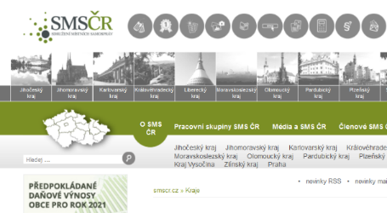
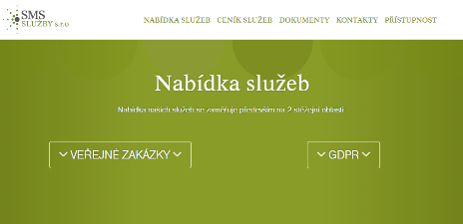
- připravit výstupy z jednání PS na další jednání krajského předsednictva (členové PS skupin, součinnost manažerka).

5 Činnost SMS ČR, SMS-služby, SMSdata atd.
Webové stránky SMS ČR (https://www.smscr.cz)
- 2021 se připravuje změna stránek, nápady podněty vítány
Nové stránky SMS služby s.r.o. - www.sms-sluzby.cz
Proběhla změna domény pro smscr.cz
- odstraněny problémy s příchodem emailů se zpožděním, automatický, potvrzováním přijetí e-mailu atd.
Dotační poradna - www.smscr.cz/cz/poradenstvi-clenum/dotacni-poradna (analytik Ing. Ondřej Štach) V případě potřeby naléhavého posouzení projektového záměru či získání informací k danému dotačnímu titulu, slouží jako určitý rozcestník, poskytnutí prvotních informací o možnostech čerpat dotace z různých zdrojů a služeb dotační služby
Dotační služby - zpracování projektových záměrů či žádostí
Krizová poradna - www.smscr.cz/cz/poradenstvi-clenum/krizova-poradna (Lukáš Novák)
Podpora aktivit živého venkova
- 2020 podpoření částkou 15.000Kč, na Vysočině nebyla realizovaná
- 2021 záměr podporovat obecní zpravodaje, podrobnosti příště upřesní manažerka
Služby pověřence (GDPR) - www.sms-sluzby.cz/cs/cenik-sluzeb/ (154 škol a obcí, manažerka - H. Brod, Pelhřimov, Jihlava, Jitka Hanáková – Třebíč, Žďár nad Sázavou, vedoucí Jan Bartoníčka, odborný poradce Lenka Matějová), cca 2x za rok návštěva každého klienta (letos ukončila smlouvu na služby pověřence MŠ Krucemburk, z důvodu ceny)
- pravidelné vzdělávání pověřenců (společné i individuální účast na kurzech, seminářích mimo SMS-sluzby)
- s účinností od 1. 1. 2021 snížena cena za služby pověřence pro samostatné jednotřídní mateřské školy (z 900Kč) na 600,- Kč (bez DPH) měsíčně.
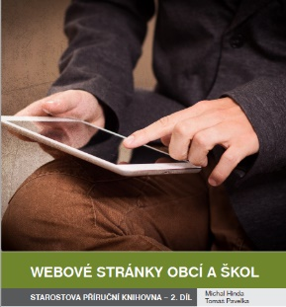
- Zákon 106/1999, o svobodném přístupu k informacím - počet podnětů k zákonu činí téměř polovinu řešených)
- Zákon č. 99/2019 Sb., o přístupnosti webových stránek a mobilních aplikací, v roce 2020 u všech klientů služeb DPO na Vysočině proveden soulad s přístupností webových stránek, proběhlo školení k uvedené problematice, vydán leták a publikace
- Průběžně klientům zasílána sdělení (v roce 2018 vydáno 6 sdělení, v roce 2019 vydáno 8 sdělení, v roce 2020 vydáno 19 sdělení) a upozornění
- Školení formou webinářů:
Doba distanční výuky a nových výzev pro školy a jejich zřizovatele - https://youtu.be/0BipKWjj8jc
Obec jako zřizovatel školy: aktuální výzvy a problémy - https://youtu.be/4KX2wfnjZ2M
Aktuální problémy (nejen) školské legislativy - https://youtu.be/tODpl9ScDXI
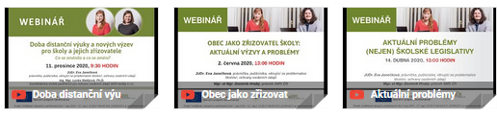

Veřejné zakázky - www.sms-sluzby.cz/cs/nabidka-sluzeb/ (řeší Eliška Kloučková)
- vytvořeny vzorové dokumenty (www.smscr.cz/cz/sluzby/dokumenty-sms- ), možnost školení k veřejným zakázkám, metodická podpora a administrace veřejných zakázek
Právní poradna - poradna@smscr.cz (Mgr. et Mgr. Dominik Hrubý), z dotazů příspěvky zveřejňovány v SMSka
Právní poradna školy - skolavpravu@sms-sluzby.cz
Prostory jednání, ubytování v Praze (řeší Edita Nezvalová)
- využíváno průběžně, starosty chváleno
Společný nákup energií na burze momentálně je uzavřena smlouva na dva roky, tj. do roku 2021, starostové budou osloveni v polovině roku 2021 a soutěžit se bude od 2022 (problematiku zastřešuje Jana Kuthanová)
- dotazy řešeny průběžně

Pomáháme se střetem zájmů - Manuál, pomoc, právní zastoupení, momentálně. Úspěch u Ústavního soudu více viz webinář „Střet zájmů a jeho dopady na obce“ https://youtu.be/WYC-7x8fgbA (Centrální registr oznámení anonymní prohlížení, všech údajů, následné v návaznosti práva na ochranu soukromí vyhovění stížnosti a závěr zveřejňování je neústavní a navazující uložené pokuty jsou protiústavní, nezákonné).
AGIS – více viz webinář: „Představení nového zdravotního modulu v systému AGIS“ https://youtu.be/DTTgwGXsDY0
- denní údaje o (aktuálním počtu Covid pozitivních, počtu Covid pozitivních na počet obyvatel v %)
- týdenní údaje o (trendu vývoje počtu Covid pozitivních v %, počtu nově nakažených v obci za poslední týden, počtu nově hospitalizovaných za poslední týden, počtu vyléčených za poslední týden, počtu zemřelých za poslední týden
- kumulativní údaje od začátku pandemie o (celkovém počtu nakažených, celkovém počtu hospitalizovaných, celkovém počtu vyléčených, celkovém počtu zemřelých
- informace rozeslány všem obcím kraje
- informace a přístupové údaje pro AGIS Online zůstávají beze změny covid.smsdata.cz (Uživatelské jméno - AGIS-obce, Heslo - SMSdata_2021)
APJ (Kolektivní správci autorských práv OSA) – více viz webinář https://youtu.be/v5RoJoEq0d4, nový leták, ceník na rok 2021
Obec 2030 - více viz webinář https://youtu.be/DTTgwGXsDY0
Vzdělávání SMS ČR – realizováno dle plánu na rok 2020 v distančním a následně online, aktuálně večerní kurz od 19.11. do 17.12.2020 zájem je enormní
- připravuje se opět brožura příkladů praxe 2020
- více k záměrům na rok 2021 na dalším setkání
! Paní starostka D. Vaňková upřesnila – záměr dalších kurzů, kdy se můžou starostové těšit i na spolupráci s Mgr. Monikou Nevolou (lektorka komunikačních a prezentačních dovedností, improvizace a storytellingu, kouč)

SMS ČR Síťování partnerů - www.smscr.cz/cz/2246-sitovani, webová platforma s nabídkami a poptávkami obcí.
Strategické plánování - připravuje se leták, ceník (koordinátor Marek Komárek) pomoc s přípravou „programu rozvoje obce, zapojení veřejnosti do plánování atd.
RUD, Předpokládané daňové výnosy – průběžně aktualizováno https://www.smscr.cz/kalkulacka/rud/index.html
Zásobníky reflexních prvků - https://www.smscr.cz/cz/62-aktuality/2419-projekt-rozsireni-retroreflexnich-prvku-do-mensich-obci - projekt Rozšíření retroreflexních prvků do menších obcí
SMSka - www.smscr.cz/cz/nase-publikace/informacni-zpravodaj (šéfredaktorka Marie Šuláková, tel. 703666755, em: sulakova@smscr.cz)
- vydáván 1x měsíčně, v tištěné podobně zasílána všem členům (v případě zájmu, lze požádat o další výtisky),
- zasíláno vybraným zástupcům kraje, aktualizováno po volbách (hejtman – Schrek, náměstkyně – Hajnová, ved. odboru – Fryšová
- obsahuje pravidelné rubriky z jednotlivých krajů, příklady dobré praxe, co se děje u nás v kraji, právní poradna
- podklady může zaslat kdokoliv,
- aktuálně do prosincového vydání – tipy na obce, které jsou provozovateli služeb, které neprovozují běžně všechny obce (zimní radovánky – lyžařské vleky, kluziště)
! manažerka - prosba o zasílání nápadů, námětů i článků, typy z regionů, informace o tom co se v obcích, ale i ve vedlejších „děje“ povedlo, postavilo, jakékoliv články by byly vůbec nejlepší.
! pan starosta V. Venhauer:„ Nelíbí se mi cenzura článků, stalo se to už několikrát a proto žádám vysvětlení proč je zasahováno do článků z regionu a kdo o tom rozhodl. Konkrétně o vyřazení posledního odstavce příspěvku, kdy bylo poděkováno všem starostům za jejich činnost v současně nelehké době. Zpravodaj by měl sloužit k vyjádření starostů, možnosti poděkovat a ne k individuálnímu rozhodnutí šéfredaktorky, která prostě část vyškrtne byť s odůvodněním, že to do článku nepatří. Jedná se už o opakované zasahování do článků, měnění textů, popřípadě nezveřejnění příspěvku. Trvám na nápravě a zveřejnění v dalším čísle zpravodaje, nechci to přejít, doufám, že bude vyřešeno. Pokud jsou články vyžadovány, měly by vycházet ve formě jak byly zpracovány, jsou vyjádřením pocitů autorů a tak by měly zůstat prezentovány. Mrzí mne to mrzí a myslím si, že to není dobře, je to takový škraloup na konci roku a doufám že se nebude opakovat a dojde k nápravě.
Nový newsletter Škola v právu – nový dvouměsíčník pro obce a školy klienty služby pověřenců, rozšířilo tradiční formu zasílání sdělení
Aktuality / tiskové zprávy – www.smscr.cz/cz/sluzby/tiskove-zpravy
Facebook – https://www.facebook.com/SMSCR.CZ
Poradna v nouzovém stavu – https://www.smscr.cz/poradna-v-nouzovem-stavu
Partneři SMS ČR – viz https://www.smscr.cz/cz/o-sms-cr/partneri-sms-cr
Vítání další partneři na celorepublikové i krajské úrovní!
Úkoly, podněty:
- Webové stránky SMS ČR - zaslání nápadů, podnětů k úpravám (členové KrPřKrV)
- Podpora aktivit živého venkova – více informací k podpoře v roce 2021 další předsednictvo (manažerka)
- Dotační poradna, Služby GDPR, Veřejné zakázky, APJ, Strategické plánování, jiné – zvážit možnosti prezentace na mikroregionech atd. (členové KrPřKrV)
- Obec 2030 - doporučení registrace a vyzkoušení bezplatného posouzení úspor na budovách https://obec2030.netquest.cz/, více viz webinář https://youtu.be/DTTgwGXsDY0 (členové KrPřKrV)

SMS ČR Síťování partnerů – stanovisko k platformě (členové KrPřKrV)
- SMSka – dořešit podnět pana starosty Venhauera (manažerka)
- SMSka – zasílat náměty, příspěvky (členové KrPřKrV).

6 Řešená témata, podněty (celorepubliková)
Informace průběžně: https://www.smscr.cz/cz/sluzby/tiskove-zpravy?start=15
Realizované akce např.:
- Evidence projektů MŠ a ZŠ - argumentační nástroj před Vládou ČR a k tlaku, aby se skutečně začaly hledat finanční prostředky na budování školek a škol v menších obcí ČR.
- Dopady „odpadových zákonů“ na obce – otevřený dopis
- Oslovení jednohlavých stavebních úřadů – téma zachování stavební agendy na obcích
- kulatý stůl - Škola bezpečná, ale otevřená
- SMS ČR – Informace ČP o dodávání poštovních zásilek atd.
- Stanovisko k dopadu opatření MZd na zaměstnance škol
- ochranné pomůcky pro pracovníky v odpadovém hospodářství.
- Změny v provozu klasických poboček České pošty
- Dopis hejtmanům dopady kompenzačního bonusu na investice samospráv
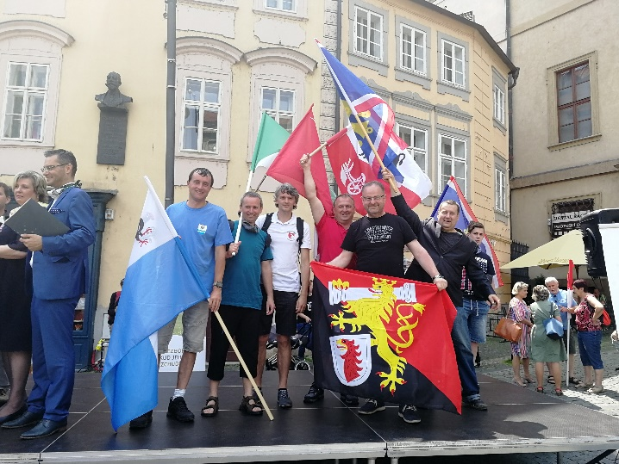
- Informace - Sousedská pomoc, Senior
- Výzva OPPIK Vysokorychlostní internet
- Informace obcí k elektroodpadu
- Otázky k znovuotevření škol
- Samosprávy vyzvaly stát, ať podpoří regionální ekonomiku
- Varování kybernetický útok
- Dotace - Elektronická úřední deska
- Obecní svazy vyhlašují Černý den pro obce a kraje
- Stávková pohotovost
- DOTAZNÍKY – Podpora regionální ekonomiky
- Podporující shromáždění starostů - 16. 6. 2020 od 12,30 v Praze
- Nový program SMS ČR na ochranu soukromí komunálních politiků
- Obchodní nabídka na hygienický stojan od MAS Vyhlídky
- zrušení HRUBÉ MZDY dopady
- Dotazník MOBILITA
- PETICE - superhrubá mzda
- Děkujeme Senátu za podporu samospráv. Kompenzace výpadků obcí však nedosáhne slibovaných 80%

WEBINÁŘE 23.3.-30.4.2020 (27 vysílání)

WEBINÁŘE 5.11.-15.12.2020 (11 vysílání)
- záznamy - www.youtube.com/channel/UCiHgAtLkhWaG0f6lvdUA1HQ

Demonstrace v Praze 22. prosince nebude
Úkoly, podněty: nebyly

7 Činnost manažerů
Posun a rozšíření činnosti pod vedením ředitelky Jany Přecechtělové (obměna manažerů)
Výstupy ze setkání manažerů:
- nastavena pravidelná setkání 1x měsíčně manažerů a 1x měsíčně pověřenců, pravidelné informování (z vedení SMS ČR, od legislativních analytiků, právní poradny atd.)
- sdílen plán činnosti
- zastupitelnost manažerů (nastavení informací v e-mailu), na Vysočině zastupitelnost s Jitkou Hanákovou
- pravidelné vzdělávání manažerů
- více upřesnění po poradě manažerů plánované na 16.12.2020
Úkoly, podněty: připravit výstupy z jednání manažerů 16.12.2020 (manažerka)
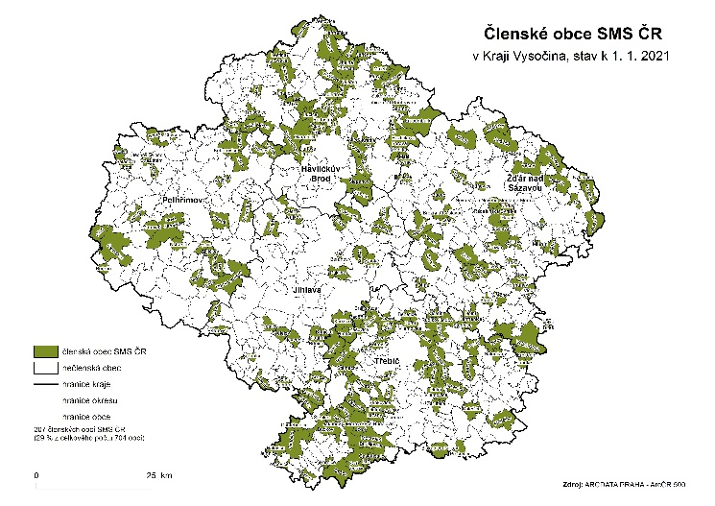
II. Činnosti SMS ČR (Kraj Vysočina)
1 Stav členské základny
https://www.smscr.cz/cz/kraje/47-kraj-vysocina
1998 – 167 členů
1999 – 193 členů
2020 – 204 členů
Rozdělení podle okresů:
Havlíčkův Brod 36 %, 43 členů SMS ČR (ze 120 obcí)
Jihlava 20 %, 25 členů SMS ČR (ze 123 obcí)
Pelhřimov 23 %, 28 členů SMS ČR (ze 120 obcí)
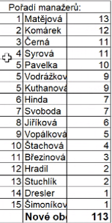
Třebíč 38 %, 64 členů SMS ČR (ze 167 obcí)
Žďár nad Sázavou 25 %, 44 členů SMS ČR (ze 174 obcí).
Před vstupem: Ždírec nad Doubravou, Krátká Ves, Veselý Žďár k 1.1.2021
Nedořešeny: Habry
Vystoupil: v roce 2020 Lukov (bez upřesnění důvodu
Motivace pro nové členské obce 2020 - každá obec, která se stane členem od 22. ledna 2020 se automaticky zařadí do slosování o výhry, které proběhne na konci roku (ceny mohou využít i zastupitelé obcí, nejen starosta či místostarosta) 1. cena – letecký zájezd do Bruselu pro dvě osoby, 2. cena – zájezd autobusem do Štrasburku pro dvě osoby, 3. cena – večere v Praze pro 2 osoby. Motivace pro manažery – prví tři, kteří získají v tomto roce nejvíce členských obcí získají stejné ceny jako obce při slosování. Vysočina obsadila 4 místo.
Neuhrazené členské příspěvky 2020: řešeno průběžně (6 obcí, ve většině případů zapadlá faktura).
Zpracován ucelený přehled o ne/uvolněnosti starostů (případně místostarostů), nadále se rozšiřuje o další informace.
Úkoly, podněty: nebyly
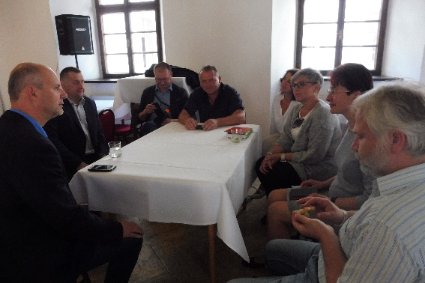
2 Setkávání krajského předsednictva
V krajích pravidelné setkávání KrPřKrV (ideálně 1x3 měsíce).
V roce 2020 proběhla setkání: 8x (11.2.2020 Vladislav, 7.9.2020 Jihlava, 18.5.2020 online, 22.5.2020 online, 25.5.2020 online, 3.8.2020 online, 31.8.2020 online, 15.12.2020 online).
Žádné z online setkání neproběhlo s hosty mimo SMS ČR, což se osvědčilo například v Pardubickém kraji, kde měli pozvané politiky (z našeho kraje např. pana senátora Tecla)
Záměr i nadále setkání 1x za čtvrtletí
Návrh: 1. období 2021 setkání dvoudenní ve Víru
2. období 2021 spojit 26.-27.5.2021 Žďár nad Sázavou Konference SPOV
3. období 2021 v okrese Pelhřimov
4. období 2021 v okrese Jihlava
Úkoly, podněty:
- stanoviska k navrženým setkáním, podněty, nápady atd. (členové KrPřKrV)
- stanovisko ke konání dvoudenních setkáním KrPř (členové KrPřKrV)
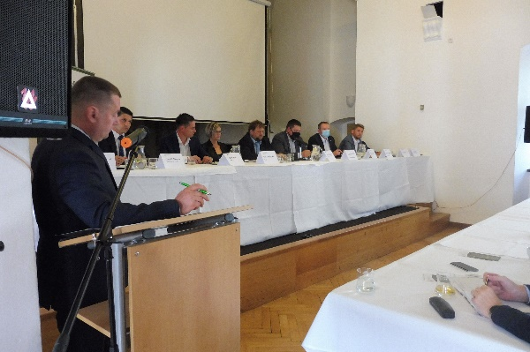
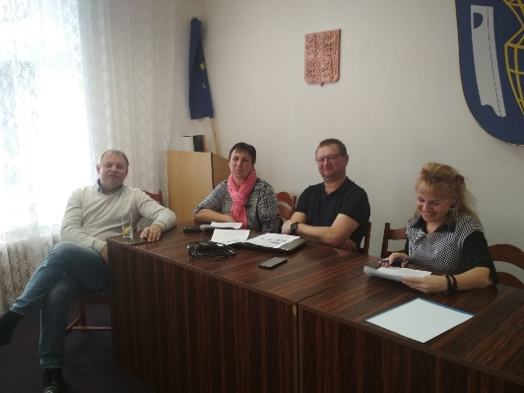
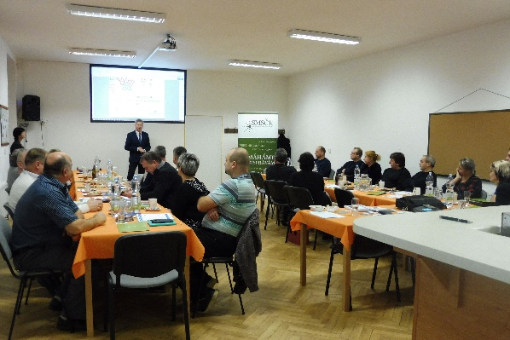
- požadavky na témata k projednání, pozvání politiků, vedoucích organizací, odborníků atd. (členové KrPřKrV)

3 Krajská, okresní setkání členů SMS ČR Kraje Vysočina a další akce
V roce 2020 proběhlo okresní setkání v Radostíně, ve Vladislavy a seminář v Jihlavě. Zrušeno bylo plánované setkání v Dlouhé Brtnici, Jiřicích a Krajské setkání plánované na 30.11.2020 se záštitou hejtmana v Jihlavě.
Schválen rozpočet na akce v roce 2020 v krajích z rozpočtu v částce 300 tisíc Kč, pro Kraj Vysočina ve výši 30.000Kč
SMS ČR Kraj Vysočina – KrPř – čerpání 2020
datum | místo | název akce | občerstvení | pronájem | ostatní | pozn.
09.01.2020 | Radostín | Okresní setkání SMS ČR (H. Brod) | 989 Kč
11.02.2020 | Vladislav | Okresní setkání SMS ČR (Třebíč) | 1 895 Kč | 0 Kč
07.09.2020 | Jihlava | Debata s volebními kandidáty | 4 765 Kč | 0 Kč
CELKEM |  |  | 7 649 Kč | 0 Kč | 0 Kč | 0 Kč

SMS ČR Kraj Vysočina – KrPř – návrh 2021
datum | místo | název akce | občerstvení | pronájem | ostatní | pozn.
I. období | Žďár nad Sázavou | Okresní setkání SMS ČR | 3 000 Kč
 |  | Krajské předsednictvo | 200 Kč
II. období | Havlíčkův Brod | Okresní setkání SMS ČR | 3 000 Kč
 |  | Krajské předsednictvo | 200 Kč
III. období | Pelhřimov, Třebíč | Okresní setkání SMS ČR | 3 000 Kč
 |  | Krajské předsednictvo | 200 Kč
IV. období | Jihlava | KRAJSKÉ SHROMÁŽDĚNÍ SMS ČR | 20 000 Kč | 0
 |  | Krajské předsednictvo | 200 Kč
CELKEM |  |  | 29 800 Kč | 0 Kč | 0 Kč | 0 Kč
Úkol zjistit možnosti čerpání finanční podpory od CSV (celostátní síť pro venkov) - kontaktovat regionálního koordinátora SZIF (státní intervenční zemědělský fond) v daném kraji, setkat se s ním a tuto možnost prodiskutovat).
NEBYLO REALIZOVÁNO

Možná témata pro krajská (okresní) setkání:

Marek Komárek – Strategické plánování

Eliška Kloučková – Prezentace o veřejných zakázka (konzultováno i zaměření na Výběrová řízení)

Jitka Hanáková – Projekt z Jihlavské kanceláře (Vzdělávání zástupců a zaměstnanců obcí I. Typu)

Xx - Novinky v pracovním právu pro rok 2021 ve veřejné i soukromé sféře (změny výpočtu dovolené, doručování písemností zaměstnancům, promlčecí lhůty atd.).
! manažerka - prosba - pokud ví členové o akcích, které v kraji pořádá někdo jiný (kraj, univerzity, MAS, spolky…) a byla by tam vhodná přítomnost SMS ČR, případně už tam někdo za SMS jezdí, sdílejte prosím tyto informace s manažerkou (termín, nebo odhad konání akce).
Úkoly, podněty: navrhnout témata pro krajská (okresní) setkání, vhodné lektory, odborníky atd. (členové KrPřKrV).
4 Udržování, navazování kontaktů na místními organizace, politiky atd.
Součinnost s Krajem Vysočina
- získána dotace Kraje Vysočina na činnost krajského manažera na rok 2020 (112 500Kč, Venhauer), z uvedeného vyplívá mimo jiné také povinnost pro roční vyúčtování (Ondřej Štach), kdy jsou požadovány podklady, výstupy z akcí a určitě by pomohly i informace z akcí na kterých se účastní členové KrPř (jednání svazku, MAS aj.), kdo byl o čem se jednalo, co bylo připomínkováno (v souvislosti s Krajem Vysočina)
- na rok 2021 bude na Kraj Vysočina žádáno o částku 150.000Kč (půjde dopis z centra, čeká se zda bude vypsán vhodný dotační titul)
- účast, rozesílání pozvánek a výstupy ze seminářů Kraje Vysočina (manažerka)
- zasílání zpravodaje SMSky a vybrané informace z činnosti SMS ČR (manažerka)
- 3.2.2020 prezentace na Konferenci smart (Radim Sršeň)
- setkání s novým hejtmanem Kraje Vysočina plánováno na 27.1.2021
- VYHODNOCENÍ MEMORANDA – bude řešeno na dalším setkání KrPř (v návaznosti na návštěvu u hejtmana)
- změna vedení Kraje Vysočina
Petr Bárta - starosta obce Vepříkov |  | zastupitel
Mgr. Martina Bártová - ředitelka STŘED - z.ú., radní města Třebíč |  | zastupitel
MUDr. Jiří Běhounek – lékař, hejtman Pelhřimov |  | zastupitel
RNDr. Jan Břížďala - zást. řed. Agro školy Pozďatín - učitel na Gymnáziu Třebíč | radní | zastupitel
MUDr. Radek Černý – lékař, ortoped, zastupitel města Žďár nad Sázavo |  | zastupitel
Mgr. Eva Decroix MBA – advokátka |  | zastupitel
Mgr. Marie Dudíková, zdravotně-sociální pracovnice Třebíč |  | zastupitel
Karel Dvořák - předseda Okresního výboru KSČM Havlíčkův Brod Chotěboř |  | zastupitel
Mgr. Roman Fabeš - starosta města - kraj. zastupitel - před. mikroreg. - Telč | radní | zastupitel
MUDr. Zdeněk Faltus - lékař Jihlava |  | zastupitel
Ing. Jana Fialová MBA - radní kraje Bransouze |  | zastupitel
Mgr. Pavel Franěk - náměstek hejtmana Třebíč |  | zastupitel
Ing. Hana Hajnová - projektová manažerka Telč | 1. náměstkyně hejtmana /Regionální rozvoj, územní plán a stavební řád, Fond Vysočiny, nestátní neziskové organizace | zastupitel
Ing. Miroslav Houška - ekonom městských lesů Častrov | radní - náměstek hejtmana /Ekonomika, doprava a silniční hospodářství | zastupitel
Miloš Hrůza - místostarosta Třebíč |  | zastupitel
Ing. Bc. Martin Hyský - radní kraje - Jihlava |  | zastupitel
Mgr. Karel Janoušek - starosta obce Police | radní | zastupitel
Ing. Pavel Janoušek - starosta obce Oslavice, |  | zastupitel
MUDr. Vít Kaňkovský - ortoped, poslanec Třešť |  | zastupitel
Ing. Josef Klement - místostarosta města Žďár nad Sázavou |  | zastupitel
Pavel Knežik - systémový administrátor IT Pelhřimov |  | zastupitel
Mgr. et Mgr. Bohumila Kobrlová - zástupkyně ředitele ZŠ a MŠ Pelhřimov |  | zastupitel
MgA. Karolína Koubová - primátorka statutárního města Jihlava |  | zastupitel
Ing. Martin Kukla - náměstek hejtmana Počátky |  | zastupitel
Bc. Blanka Lednická - genealožka a ekoložka Olešná |  | zastupitel
Vladimír Malý - místostarosta - Třebíč |  | zastupitel
Ing. Martin Mrkos ACCA - starosta města, krajský zastupitel, ekonom Žďár n/S |  | zastupitel
Marek Nevoral - předseda okresního výboru KSČM |  | zastupitel
Bc. Eva Nováková - plánovačka logistiky Jihlava |  | zastupitel
Ing. Vladimír Novotný - náměstek hejtmana Žďár nad Sázavou | 2. náměstek hejtmana / Zdravotnictví, ana-lýzy a podpora řízení, veřejnosprávní kontrola u PO, přezkoumání hospodaření obcí | zastupitel
Mgr. Pavel Pacal - starosta města, náměstek hejtmana Kraje Vysočina Třebíč |  | zastupitel
Roman Pašek - OSVČ Třebíč |  | zastupitel
Ing. Jiří Pokorný – podnikatel, ekonom Jihlava |  | zastupitel
Mgr. Vítězslav Schrek, MBA - ředitel domova pro seniory Jihlava | Hejtman /Krizové řízení a bezpečnost, vnější vztahy, externí komunikace KV | zastupitel
Ing. Vladimír Slávka - místostarosta Havlíčkův Brod |  | zastupitel
Ing. František Smažil - místostarosta Velké Meziříčí |  | zastupitel
Ing. Tomáš Škaryd - starosta Chotěboř |  | zastupitel
Mgr. Jan Tourek - starosta města Světlá nad Sázavou | radní | zastupitel
Ing. Zdeněk Tůma - starosta města, předseda mikroregionu Ledečsko Ledeč n/S |  | zastupitel
Ing. Lukáš Vlček - starosta města, kraj. zastupitel před. mikroreg. PacoIng. Lukáš Vlček - starosta města, kraj. zastupitel před. mikroreg. Pacov | náměstek hejtmana / Lesní a vodní hospodářství, zemědělství, životní prostředí | zastupitel
SPOV (Pavla Chadimová, starostka obce Heřmanov, předsedkyně SPOV Kraje Vysočina)
- na celorepublikové úrovni uzavřena smlouva o vzájemné spolupráci,
- úzká spolupráce, účast na jednáních (P.Bárta, V.Venhauer, manažerka)
- 21.9.2020 Žďár nad Sázavou – Seminář „Program rozvoje venkova aneb jak se nám žije na venkově“
Politici
POSLANECKÁ SNĚMOVNA PARLAMENTU ČESKÉ REPUBLIKY
ČSSD | www.cssd.cz | MUDr. Jiří Běhounek | behounekj@psp.cz
ANO | www.anobudelip.cz/ | Ing. Jaroslav Faltýnek | faltynekj@psp.cz
KDÚ-ČSL | www.kdu.cz/domu | MUDr. Vít Kaňkovský | kankovskyv@psp.cz
SPD | www.spd.cz | Radek Koten | kotenr@psp.cz
ANO | www.anobudelip.cz/ | Ing. Josef Kott | kottj@psp.cz
KSČM | www.kscm.cz | Ing. Pavel Kováčik | kovacik@psp.cz
ANO | www.anobudelip.cz/ | Ing. Monika Oborná | obornam@psp.cz
Piráti | www.pirati.cz | Bc. Jan Pošvář | posvarj@psp.cz
ANO | www.anobudelip.cz/ | Ing. Radek Zlesák | zlesakr@psp.cz
ODS | https://www.ods.cz/ | Ing. Jaroslav Vymazal | vymazalj@psp.cz

SENÁTOŘI
KDU-ČSL v roce 2020 | Žďár nad Sázavou | Ing. Josef Klement | krejzlova@josefklement.cz
ODS+STAN+STO v roce 2018 | Chrudim, | Mgr. Jan Tecl MBA | maresovap@senat.cz
Svobodní v roce 2020 | Pelhřimov | Ing. Jaroslav Chalupský | Vondracek@svobodni.cz
ODS | Jihlava, | RNDr. Miloš Vystrčil | brzekm@senat.cz
BEZPP, STAN | Třebíč, | Hana Žáková | lenka.hulkova@seznam.cz
- v roce 2020 zváni na akce SMS ČR (Vystrčil, Bradáč, Štěch, Tecl, Žáková)
- neformální komunikace mimo akce organizované SMS ČR (členové KrPř)

MAS, CHKO, sdružení, svazky, tisk atd.
- individuální zvaní na akce SMS ČR konané v kraji (manažerka, PřKrPř)
- neformální komunikace mimo akce organizované SMS ČR (členové KrPř)
MAS Královská stezka o.p.s., Gustav Charouzek, Ředitel MAS a vedoucí zaměstnanec SCLLD (analytik SMS ČR)
Tisk - Jana Kudrhaltová - Vltava Labe MEDIA, tel. 724935732, em. Jana.Kudrhaltova@denik.cz (dobrá spolupráce)
- 21.2.2020 Svratka – setkání s Krajskou správou a údržbou silnic Vysočiny
- 26.2.2020 Křižánky – Pracovní setkání CHKO Žďárské Vrchy
- 3.3.2020 Habry – MAS – prezentace SMS ČR
- 4.6.2020 . V. Meziříčí – Setkání Mikroregion Velkomeziříčsko -Bítešsko
- 23.6.220 – Vír – Setkání Mikroregion Bystřicko
- 23.6.2020 – Nové Město na Moravě – Setkání Mikroregion Novoměstsko
Úkoly, podněty:
Součinnost s Krajem Vysočina
- vyjednat příspěvek KrV na činnost krajského manažera na rok 2021 (Venhauer)
- poskytovat informace z akcí na kterých se účastní členové KrPř (jednání svazku, MAS aj.), kdo byl o čem se jednalo, co bylo připomínkováno (v souvislosti s Krajem Vysočina) (členové KrPřKrV)
- účast a výstupy ze seminářů (manažerka)
- připravit vyhodnocení memoranda o spolupráci SMS ČR s Krajem Vysočina uzavřené 19.2.2019 (manažerka)
SPOV
- spolupráce, účast na jednání, součinnost při přípravě Konference 26.-27.5.2021 - SPOV - Žďár n/S - NKV
Politici
- zvát na akce SMS ČR konané v kraji, součinnost PřKrPř (manažerka),
- zasílání zpravodaje SMSky a vybraných informací z činnosti SMS ČR
MAS, CHKO, sdružení, svazky, tisk atd
- individuální zvaní na akce SMS ČR konané v kraji součinnost PřKrPř (manažerka)
- zasílání zpravodaje SMSky a vybraných informací z činnosti SMS ČR

5 Regionální stálé konference pro území Kraje Vysočina
více www.kr-vysocina.cz/regionalni-stala-konference/ds-302861/p1%3D70911
- Poslední zasedání 5.3.2020
Činnost:
Příprava na programové období EU 21+
Monitoring čerpání dotací EU v programovém období 2014 – 2020
Seminář 3.12.2020 Dotační příležitosti pro obce na rok 2021
3.2.2020 Konference Smart aneb chytrý venkov, chytré regiony, chytrá města
15.1.2020 Komunitární programy EU na rok 2020
Úkoly, podněty: průběžně řešit podněty z jednání RSK (PřKrPř, manažerka rozesílat důležité členům KrPř).
6 Řešená témata, podněty (krajská)

V roce 2020 řešeno přes 200 podnětů, dotazů cestou manažerky a pověřenkyň. Nejvíce dotazů se týkalo zákona 106/1999 Sb., o svobodném přístupu k informacím. Odpovědi na opakující se podněty byly zveřejňovány ve zpravodaji SMSka, řešeny ve Sděleních a příspěvcích.

Krajská témata:

Zimní údržba silnic v CHKO

Hlasování – Český strom – Chudobínská borovice (www.evropskystromroku.cz)

Hlubinná uložiště radioaktivního odpadu

Uran a jiné prvky – rozšíření míst průzkumu

Dopravní obslužnost Kraje Vysočina

Sucho a požáry

Kovid – šmejdi, informování obcí

Nedostatek lékařů

Úkoly, podněty: nebyly
7 Rozšíření členů krajského předsednictva
V návaznosti na záměr rozšíření členů krajského předsednictva, návrh oslovit všechny starosty Kraje Vysočina k nominaci. O volbě do předsednictva by se hlasovalo na nejbližší možné konferenci SMS ČR KV.
„Vážená paní starostko, vážený pane starosto.
Na jednání Krajského předsednictva SMS ČR Kraje Vysočina bylo navrženo rozšíření jeho členů. Dovoluji si Vás proto vyzvat k nominacím na členství v předsednictvu SMS ČR v Kraji Vysočina. Naše aktivity a práce jsou velmi rozmanité a určitě vás bude bavit. Vaše návrhy očekáváme do konce ledna 2021. Následně budeme o volbě do předsednictva hlasovat na nejbližší možné konferenci SMS ČR v KV“.
Aktuálně před hlasováním:
Ing. Miloň Slabý, starosta městys Jemnice
Další navrženi kandidáti (před vyjádření k nominaci, ne/souhlasu):
Petr Zadina, starosta obce Radostín
Pavel Chlád, starosta obce Dolní Město

Úkoly, podněty:
- stanovisko všech členů předsednictva k navrženému oslovení členských obcí SMS ČR (členové KrPřKrV)
- navrhnout vhodné kandidáty zejména k posílení okresu Třebíč a Pelhřimov (členové KrPřKrV)
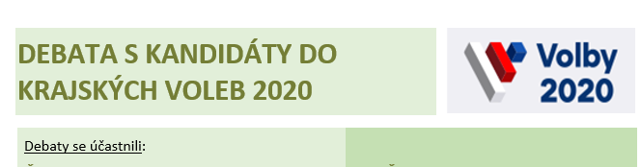
8 Krajský informační zpravodaj
V roce 2020 vydán pouze „Volební speciál“.
Záměr v roce 2021 vydávat opět jen k mimořádným akcím, tématům.

Úkoly, podněty: nebyly

III. Vyhodnocení spolupráce s Krajem Vysočina (Memorandum)
Projednáno v bodě II., vyhodnocení memoranda přesunuto na další jednání Krajského předsednictva.

IV. Návrhy členů krajského předsednictva, vyjádření hostů
! Dagmar Vaňková – poděkování manažerce za práci, pochvala posunu činnosti SMS ČR i díky vedení, opravdu obcím pomáhají, poděkování také předsedovi KrPř. Přání, aby i nadále fungovala na Vysočině spolupráce se SPOV. Vyjádření politování, že ve vítězných obcích (soutěž vstupu), nebyla vylosována obec z Vysočiny, což ale určitě nebyl hlavní důvod ke vstupu. Výhodou množství členských obcí je především síla, jednota vystupování a pozice silného partnera vládě, politikům a dalším organizacím.
Dvoudenní setkání KrPř – paní starostka vítá i v přidané hodnotě utužení vztahů

! Miroslav Jirků – pochvala spolupráce.
Záměr uskutečnit v Jiřicích nerealizované setkání (zrušené v roce 2020).
Téma pro příští rok „Boj s kůrovcem - nárůst těžby.“

! Pavel Chlád – spokojenost s činností SMS ČR, přání pozitivní nálady a spokojenosti.

! Petr Zadina – spokojenost s činností SMS ČR.

! Pavla Chadimová – poděkování za to že SMS ČR je a funguje a na Vysočině se SPOV jako propojené nádoby, ve velice přátelském duchu, těší se na Konferenci SPOV ve Žďáru nad Sazovou, naděje, že už bude možnost i osobních setkání.

! Václav Venhauer - poděkování za vstřícnost a práci starostů pro SMS ČR. Záměr v SMS ČR více prezentovat činnost starostek a starostů, protože se na jejich práci zapomíná, nemluví se o ní, dávat více informací o obsahu, náročnosti i s ohledem na vliv na rodiny, volný čas.
Informování o plánu setkání s hejtmanem Kraje Vysočina 27.1.2021.
Informace o setkání s vedoucí Odboru regionálního rozvoje doc. Ivetou Fryšovou – upřesnění spolupráce v návaznosti na změny na Kraji Vysočina, záměr zachovat stávající spolupráci, kdy lze navázat na stávající spolupráci (například nákup dat od SMSdata). Záměr pokračovat v Komisi pro rozvoj venkova. Rozhodující jsou další jednání.
S krajem se připravuje se vyhodnocení Memoranda – vzájemné přínosy (viz další setkání KrPř).
Poděkování předsednictvu, radě SMS ČR za celoroční činnost, ale především v RUD, poděkování především paní ředitelce za viditelný posun a aktivitách v činnosti SMS ČR pro obce.
Dvoudenní setkání KrPř – pan starosta vítá, vždy je přínosem.

Zapsala: Marcela Syrová
Ověřil: Václav Venhauer

